# 统计云联网直报如何报？

（调查用户简明填报指引）

广西壮族自治区统计局

2024年7月

目 录

一、系统登录 1

（一）访问网址及登录账号密码 1

（二）下载使用证书 1

1.证书下载方法 1

2.常见问题和解决办法 3

二、账号管理 4

（一）个人信息及密码修改 4

（二）创建子账号 5

三、数据填报 6

（一）单元格数据录入 6

（二）下拉列表数据录入 7

（三）定长表录入 7

（四）带目录不定长表录入 7

（五）无目录不定长表录入 9

（六）套表录入 9

（七）项目表录入 9

（八）导入或数据粘贴录入 9

（九）暂存数据 9

四、数据审核上报 9

（一）强制性错误（A类错误） 10

（二）准强制性错误（B类错误） 10

（三）核实性错误（C类错误） 10

（四）提示性错误（D类错误） 10

五、数据返回修改和重新上报 11

（一）核实统计机构验收内容 11

（二）修订数据或填写说明 11

（三）重新上报 11

一、系统登录

（一）访问网址及登录账号密码

调查对象通过访问统计云联网直报https://tjy.stats.gov.cn/输入用户名和密码，填写系统验证码，点击登录。

统计云联网直报系统支持主流浏览器，包括使用windows系统、麒麟系统、统信UOS系统的谷歌、360（极速模式）、火狐、Edge等，不支持IE浏览器及使用IE内核的浏览器。

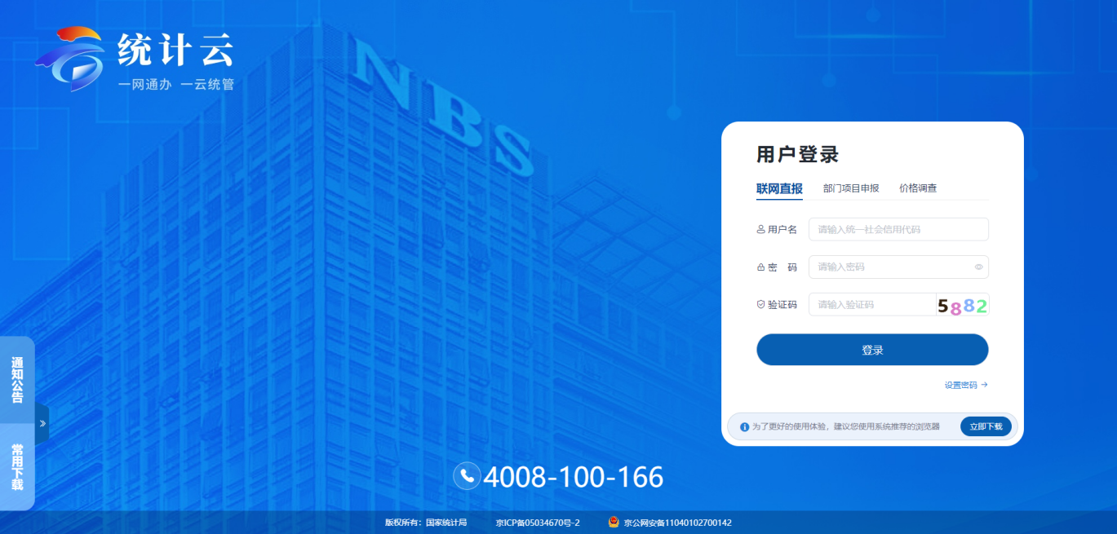

说明：登录账号为调查对象的 18 位统一社会信用代码，由直管的统计机构提供初始密码。若密码忘记，请联系辖区内直管的统计机构人员进行密码重置后再次登录。

（二）下载使用证书

1.证书下载方法

系统会检测本地是否安装了CA证书，若已经下载过CA证书，系统会直接进行证书验证，验证通过后登录成功。若未安装提示先下载并按安装CA证书助手客户端。

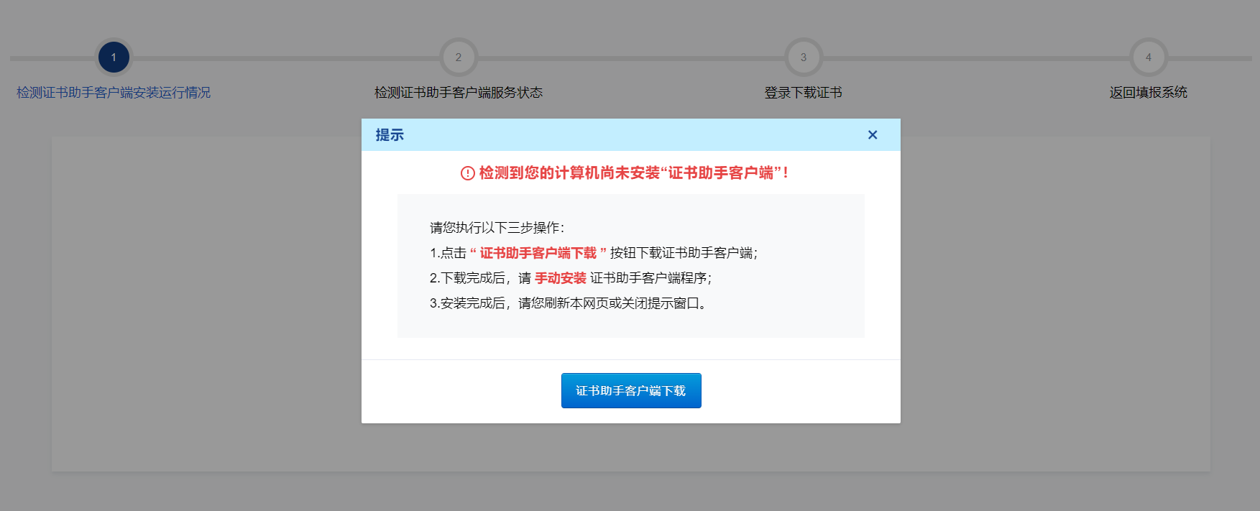

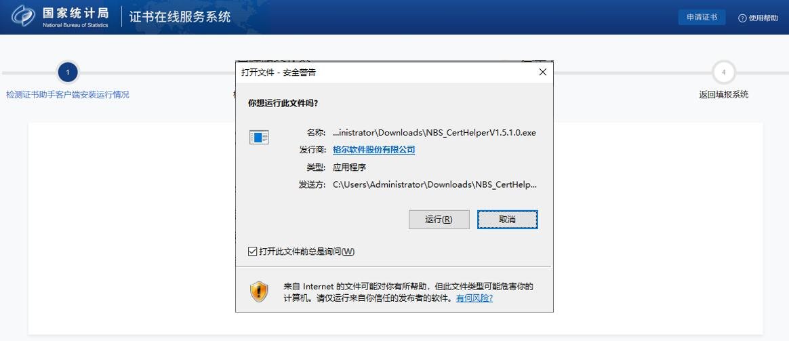

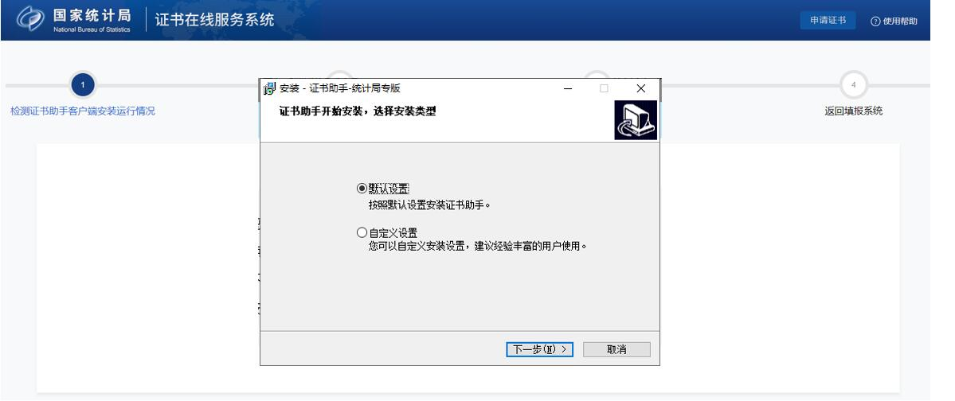

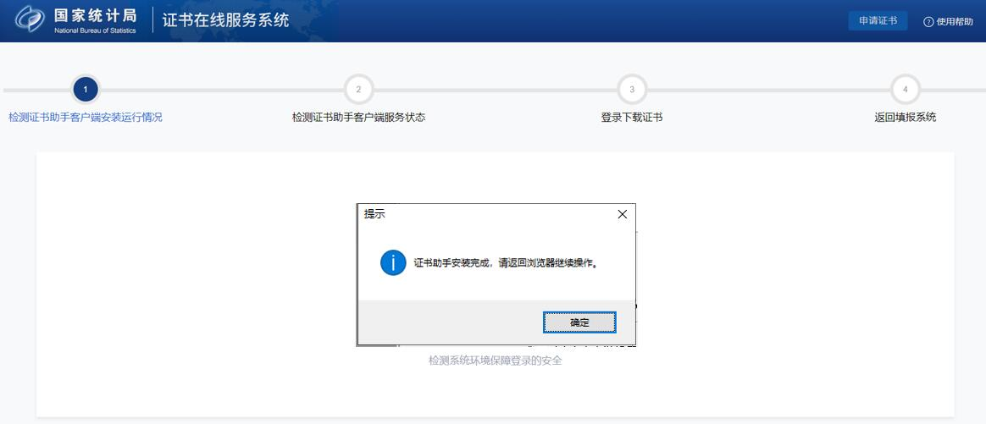

证书助手客户端安装完成后，可申请证书。

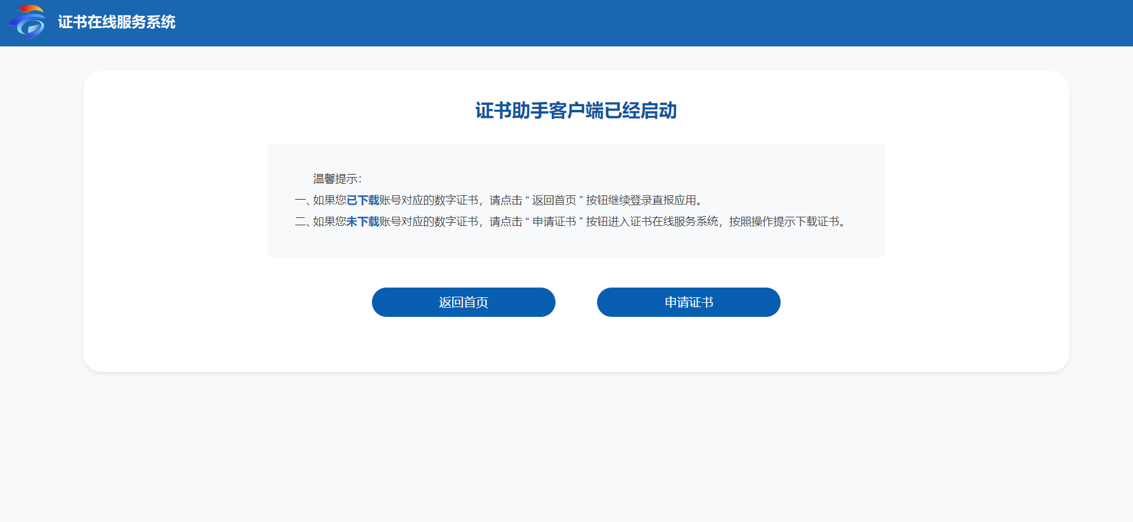

2.常见问题和解决办法

（1）若证书助手客户端无法安装或安装后无法正常使用，请尝试卸载原来安装过的京云万峰证书助手后再次安装上述所示证书助手。

（2）若调查对象设置有主账号和子账号，且两个账号使用不同的计算机，则在安装证书时统一使用“主账号”的证书。

（3）若同一台计算机安装了多个调查对象的证书，则需要选择与当前进行操作的调查对象对应证书（具体操作见下图）。

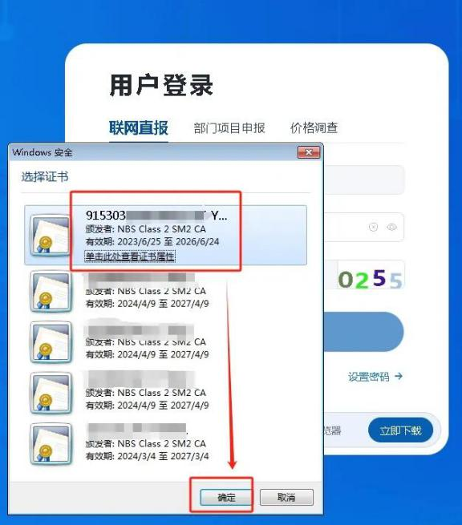

也可以在登录前先进行“切换证书”操作再进行登录。

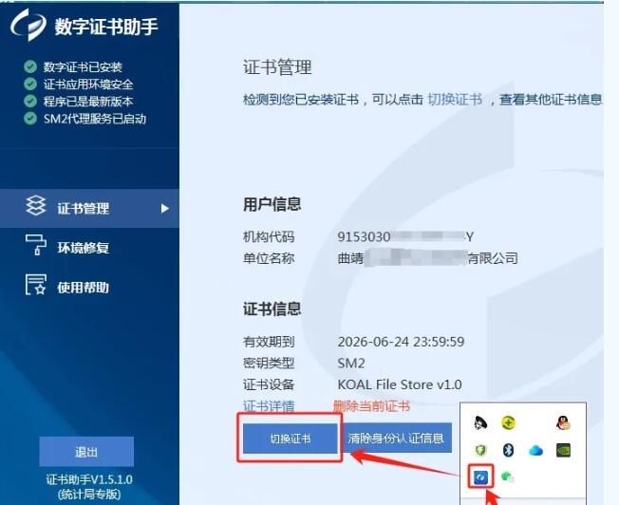

二、账号管理

（一）个人信息及密码修改

可修改当前账号的基本信息和登录密码。

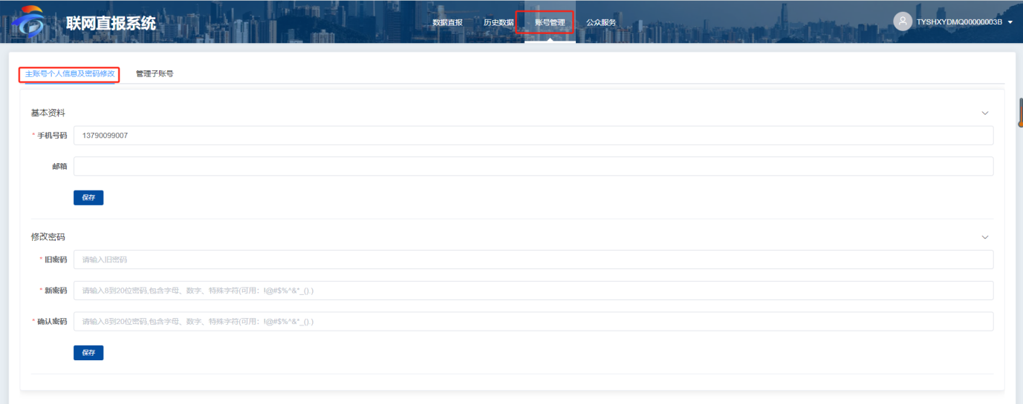

（二）创建子账号

调查对象填报的报表或项目较多时，可以将填报的报表或项目分给不同的子账户进行填报。

调查对象（主账号）登录系统后，点击上方“账户管理”菜单，切换至主管理子账号标签下，可创建子账户，如下图：

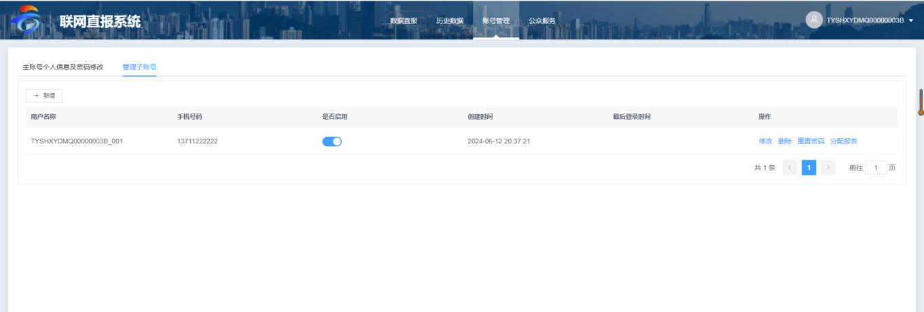

创建子账号后，可将主账号的基层表分配给子账号填报。

子用户登录系统后，与调查对象具有相同的操作功能，但不具备子用户管理功能，子账户的所有操作都视为调查对象的操作。

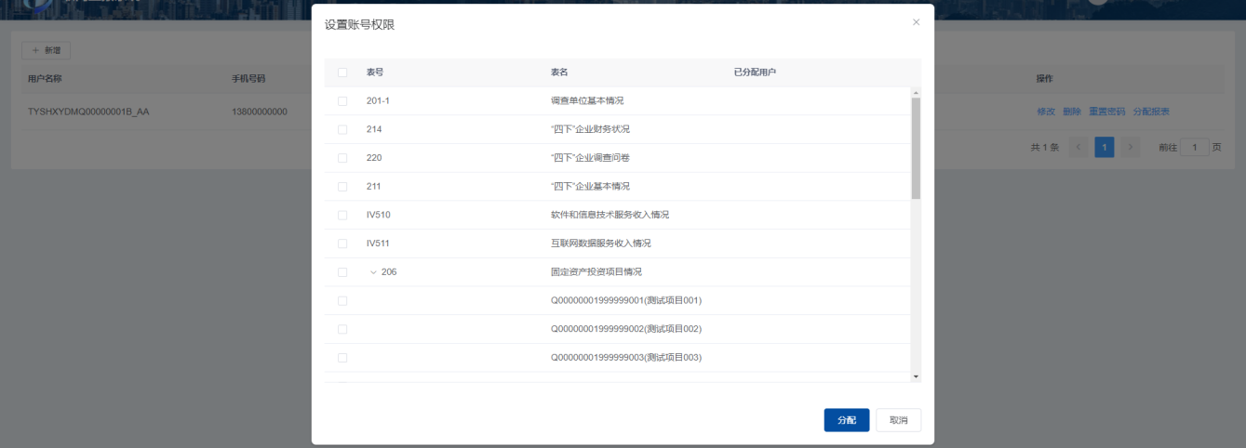

三、数据填报

填报时间开始后,调查用户成功登陆系统，在数据直报页可查看到当前调查对象所有需要报送的报表情况，点击报表名称或填报按钮进入录入页。如下图：

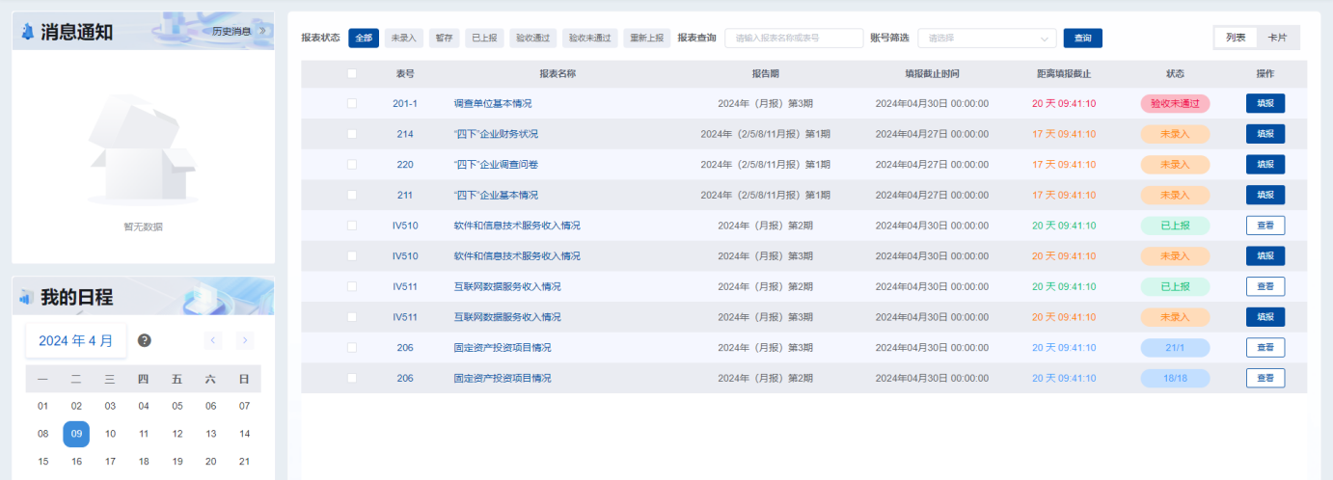

数据填写的方式有：

（一）单元格数据录入

用鼠标将光标定位到任意表样中可编辑的单元格内，即可通过键盘对该单元格录入数据。还可在外部办公软件中复制数据后，在表样中的单元格内进行粘贴。录入过程中可通过键盘的“TAB”键和“回车”键切换光标所处的单元格。

（二）下拉列表数据录入

点击某个单元格后，会显示一个下拉列表，列出当前可选的填报内容，从中选择一个即可。此种方式仅可选择，不可手动录入。如下图：

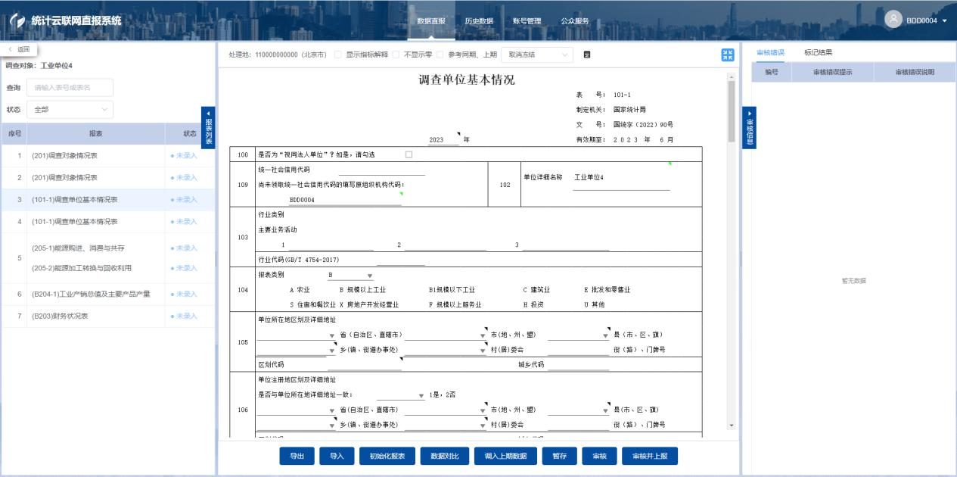

（三）定长表录入

二维表主宾栏指标固定，用户无需扩展新的内容，只需录入单元格数据。如下图：

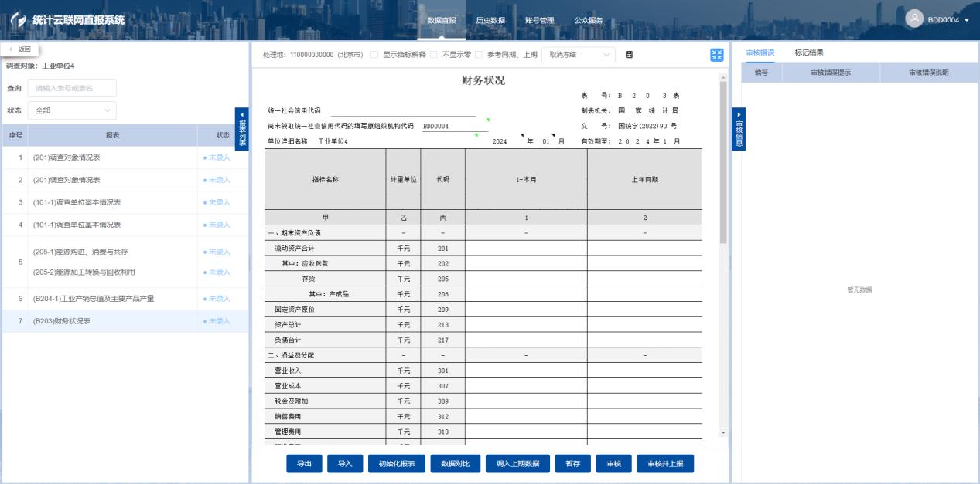

（四）带目录不定长表录入

填报时点击“添加目录”弹窗选择目录弹窗，勾选目录后点击“确定”按钮将目录带到表样中，进行数据录入。如下图：

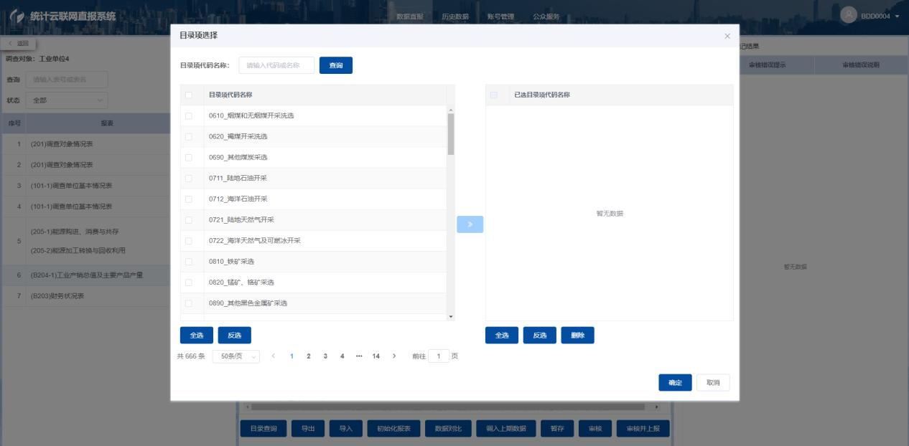

将鼠标移至目录行右侧框会显示“删除”行按钮，即可把选中的目录从右侧显示框中删除，也可直接在目录行直接右键选择删除当前行，即可把表样中已存在的目录行移除。如下图：

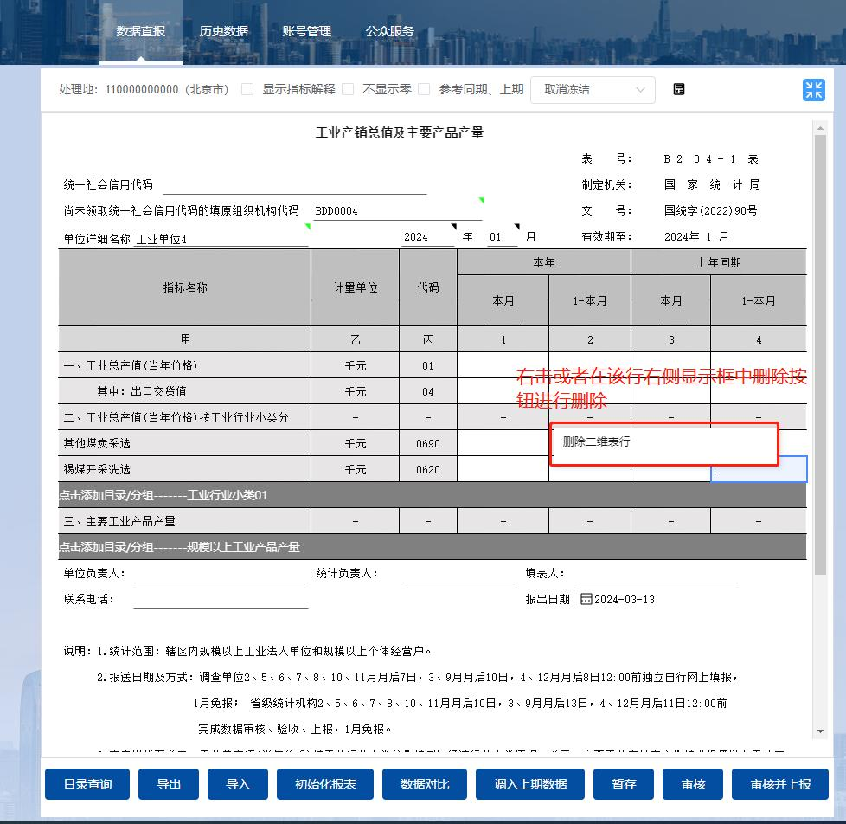

（五）无目录不定长表录入

不带目录不定长表，支持添加空行后进行数据录入。

（六）套表录入

如果当前所填报的报表属于一个套表，可以将所有报表数据录入完成后一起上报套表内所有报表数据，当存在不符合审核规则的数据，则跳转到不满足审核规则的报表页面。多张报表之间通过点击报表录入页面上方的页签进行切换。

（七）项目表录入

同一表号、格式的报表可填报多份相互独立的项目数据。

（八）导入或数据粘贴录入

导入填报：支当前填报的表样下载填报。在下载的表样中录入数据，后将已填写完成的表格导入到当前对应的填报报表中。

粘贴录入填报：通过粘贴数据的方式来进行填报。复制本地文件（EXCEL 或 WORD）中的数据，鼠标定位到可编辑的二维表中的单元格，按键盘“Ctrl +V”键将复制的数据粘贴到二维表中，实现数据快速录入。

（九）暂存数据

临时保存已经填写的数据到本地缓存，以防止误关闭造成数据丢失，暂存状态是仅为暂时保存数据，还需完成后续填报、审核和上报工作。

四、数据审核上报

数据录入完成，点击录入页面下方的“审核”按钮来对已填数据进行审核规则的检验。如果有审核关系未通过，则会在屏幕右侧弹出窗口显示错误列表，审核错误共分A、B、C、D共4类。

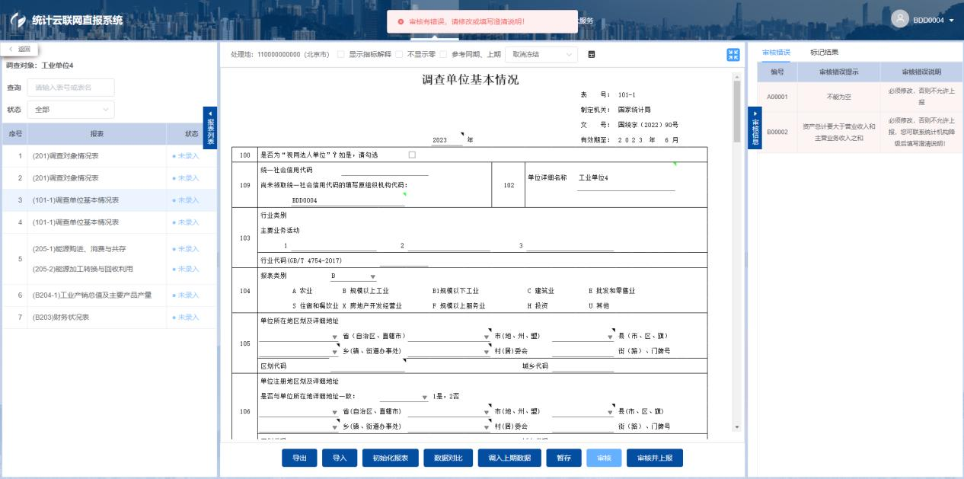

（一）强制性错误（A类错误）

A 类错误说明为“必须满足，否则不允许上报”的错误，需要将数据修正至满足审核规则才可上报。

（二）准强制性错误（B类错误）

B 类错误说明为“必须满足，否则不允许上报”的错误，需要将数据修正至满足审核规则才可上报。如果填报数据为调查对象真实情况，可联系统计部门将相应的审核规则设置为可填说明，调查对象填写说明进行上报。

（三）核实性错误（C类错误）

C 类为核实性审核错误，如果填报数据为调查对象真实情况，可以通过错误说明文本框填写情况说明进行上报。

（四）提示性错误（D类错误）

D 类错误说明为“请检查数据，若无误可忽略”的错误。

点击“审核并上报”按钮，系统首先验证是否存在需处理的审核错误，若仍存在需处理的审核错误，则不保存报表数据，并给出相应造成未能上报报表的原因提示信息；当通过审核后即执行报表数据保存到系统，系统提示“保存成功”。

五、数据返回修改和重新上报

数据上报后，各级统计机构会对调查对象数据以及上报说明进行进一步的审核，以确定调查对象的数据是否验收通过。

各调查对象的填报人应当在报表上报期间保持联系电话畅通。在接到统计机构验收不通过的通知后，请再次登录系统，在“数据直报”页查看本期各张报表的验收情况,可通过点击“验收未通过”查看上级要求或反馈内容，对相关数据进行进一步核实、修正或填写情况说明。

（一）核实统计机构验收内容

调查对象针对验收不通过返回修改的报表，点击进进入报表录入页面。报表录入页面点击“验收不通过”按钮会显示统计机构对当前报表中验收不通过的审核错误的验收意见。

（二）修订数据或填写说明

调查对象应根据相关验收意见对验收不通过的审核错误或标记错误进行核实。如果确认报送数据有误，请修正相关数据。如果确认报送数据无误，请根据真实情况填写核实说明。

（三）重新上报

调查对象修正数据或重新填写过核实说明之后，应当重新进行审核，对新出现的错误进行查验，修正错误或者填写核实说明之后点击“上报”完成报表的重新报送。